Задания для дистанционного обучения по информатике на 20.05.2020 года
Класс | Тема | Закрепление | Пожелания | Почта
5 А,Б, В | Повторить тему: «Наглядные формы представления информации.»  https://youtu.be/u_c7kZYfEJk | Пройти тест: | Выслать фото тетради с решением на почту своему учителю до 27.05 | Атаманова Т.И. -shkol.sait@yandex.ru  Саушкина О.А. -saushkina94@gmail.com
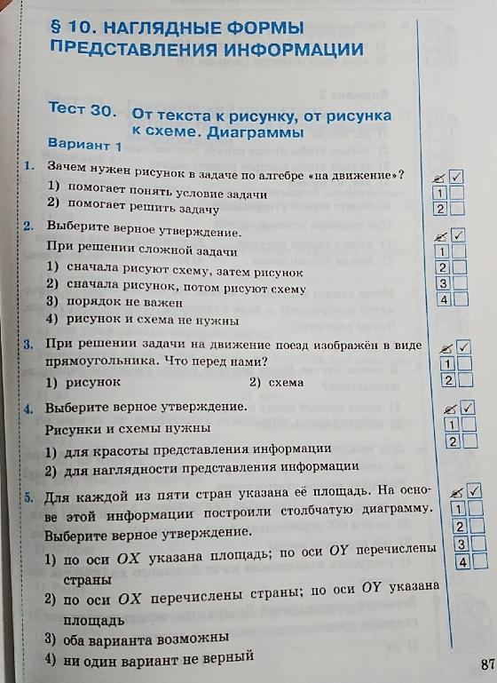
8 А,Б | Повторить тему: «Логика»  https://youtu.be/KEzTNMOe5B4  https://youtu.be/h9k4YaNSm5M | _{Пройти тест:}  https://testedu.ru/test/informatika/8-klass/logika.html | В срок до 27.05. выслать  Скриншот или фото экрана с результатом теста. | Атаманова Т.И. -shkol.sait@yandex.ru  Саушкина О.А. -saushkina94@gmail.com
11А база | Пройти итоговый тест https://testedu.ru/test/informatika/11-klass/itogovyij-po-informatike-11-klass-variant-1.html |  | В срок до 27.05. выслать  Скриншот или фото экрана с результатом теста. | Атаманова Т.И. -shkol.sait@yandex.ru
11Б | ОЧЕНЬ АКТИВНО РАБОТАЕМ НАД КНИГОЙ КЛАССА!! |  |  | Саушкина О.А. -saushkina94@gmail.com

